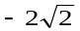
11-1一物体作简谐运动的曲线如图11-1所示，试求其运动方程。
0.5
4
图11-1
O
x /cm
t /s
解：设振动方程为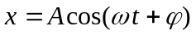，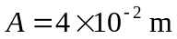
由旋转矢量法知 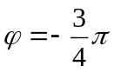，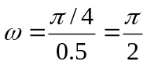，
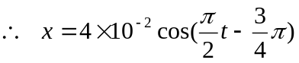

11-2一质量为0.02kg的弹簧振子沿x轴作谐振动，振幅为0.12m，周期为2s。当t＝0时，振子位于0.06m处，并向x轴正方向运动，试求：（1）试用旋转矢量法确定初位相并写出运动方程；（2）t＝0.5s时的位置，速度和加速度；（3）从x＝－0.06m处向x轴负方向运动再回到平衡位置所需时间。
解：（1）由旋转矢量法知 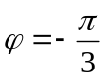，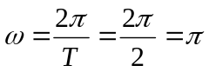， 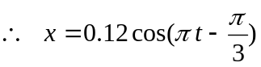
（2）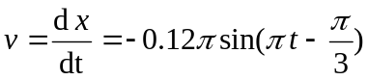，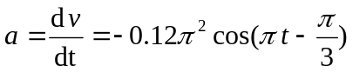
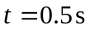，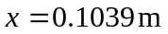，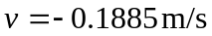，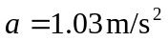
（3）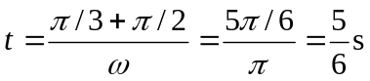

11-3如图11-3所示，水平轻质弹簧一端固定，另一端所系轻绳绕过一滑轮垂挂一质量为m的物体。若弹簧劲度系数为k，滑轮半径为R，转动量为J。（1）证明物体作简谐振动；（2）求振动周期；（3）设t＝0时弹簧无伸缩，物体由静止下落，写出物体的运动方程。
解：（1）取系统的静平衡位置为坐标原点，向下为正。
m
图11-3
弹簧的初始变形量 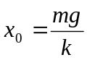。
分别取重物、滑轮和弹簧为研究对象，则有
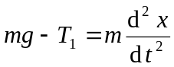，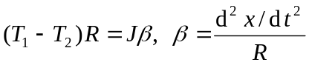，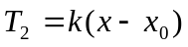
由上述方程可解得：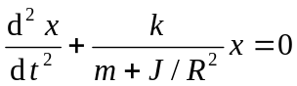 所以物体作简谐振动。
（2）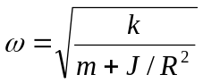，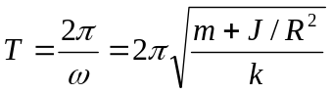
（3），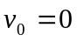，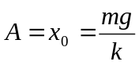，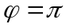。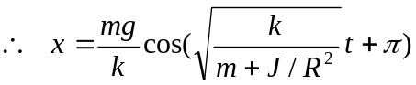

11-4一质量为m的小球在一个光滑的半径为R的球形碗底作微小振动，如图11-4所示。设t＝0时，θ＝0，小球的速度为v₀，并向右运动。求在振幅很小的情况下，小球的运动方程。
解：在切向应用牛顿定律
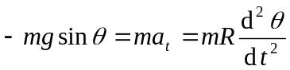，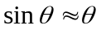，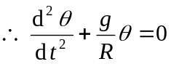
O
θ
R
图11-4
设运动方程为 ， ，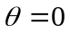，且向右运动
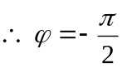。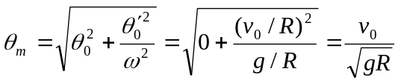
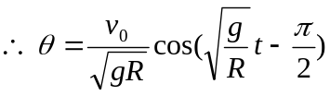

11-5一弹簧振子作简谐振动，振幅A＝0.20m，如果弹簧的劲度系数k＝2.0N/m，所系的物体质量m＝0.50kg，求：（1）当动能和势能相等时，物体的位移是多少？（2）设t＝0时，物体在正最大位移处，则在一个周期内达到动能和势能相等处所需的时间是多少？
解：（1）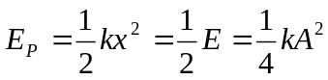，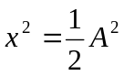，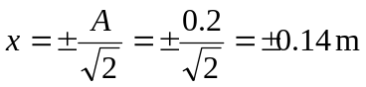
（2）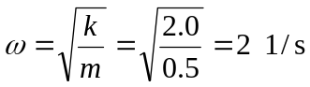。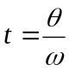
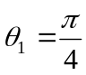，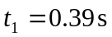；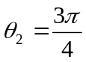，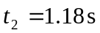；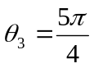，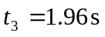；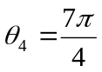，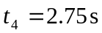；

11-6质量为0.01kg的物体，以振幅1.0×10^{－2}m作简谐运动，其最大加速度为4.0m·s^{－2}。求：（1）振动的周期；（2）物体通过平衡位置时的总能量和动能；（3）当物体的位移大小为振幅的一半时，动能和势能各占总能量的多少？
解：（1）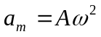，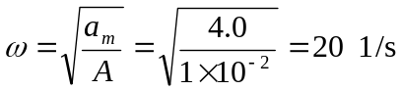，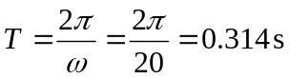
（2）在平衡位置
（3）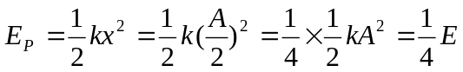，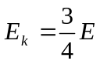

11-7两个同方向的简谐振动，其运动方程分别为
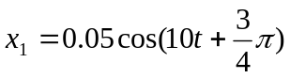，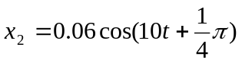
（1）求它们合成振动的振幅和初相位；
（2）若另有一振动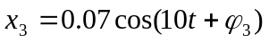，则ϕ₃为多少时，x₁+x₃的振幅最大？又ϕ₃为多少时，x₂+x₃的振幅最小？
解：（1）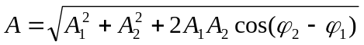
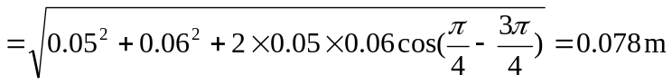
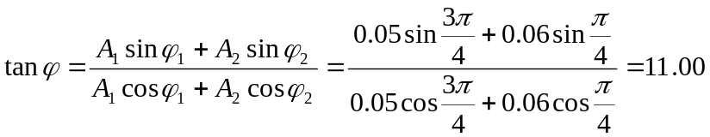，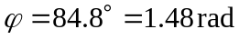
（2）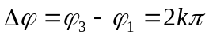，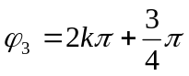，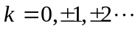；
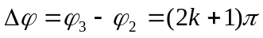，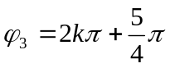，。

11-8有两个同方向同频率的简谐运动，其合成振动的振幅为0.20m，合振动的相位与第一个振动的相位差为π/6，第一个振动的振幅为0.173m，求第二个振动的振幅及两振动的相位差。
解：，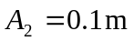
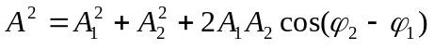
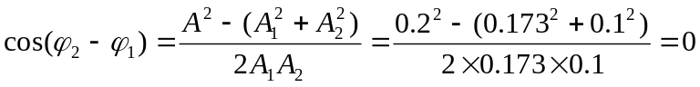，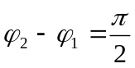。

11-9图11-9表示两个同方向、同频率的简谐振动曲线，其频率为ω ，分别求出（a）和（b）情形时：（1）合振动振幅；（2）合振动的振动方程。
图11-9
x₁(t)
x₂(t)
O
A₂
x
t
A₁
x₁(t)
x₂(t)
O
A₂
x
t
A₁
（a）
（b）

解：(a) 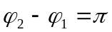，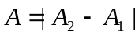，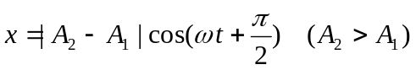
(b) 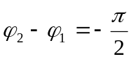，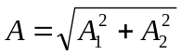，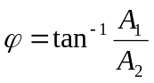，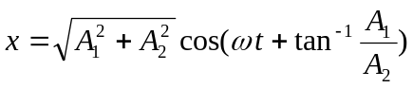

11-10质量为0.4kg的质点同时参与相互垂直的两个谐振动：
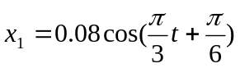，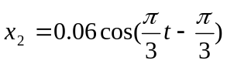
求：（1）质点的轨迹方程；（2）质点在任一位置所受的力。
解：（1）设 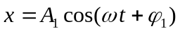，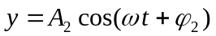，消去得
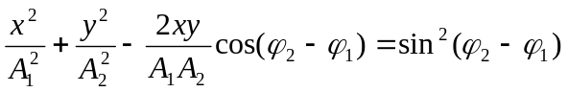
将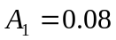，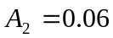，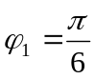，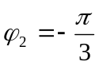代入上式，则
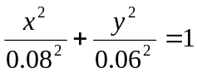 正椭圆
（2）